Martes, 16 de Febrero de 2010

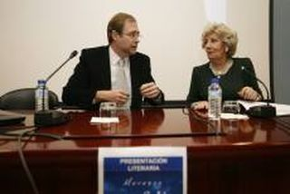
Vivir - 16/02/2010

Guillermo Ballenato invita a echar una mirada positiva sobre la vida

Guillermo Ballenato presenta su libro

Rueda V illaverde

D. A. Farto / Ciudad Real
El psicólogo clínico y responsable de la orientación psicológica y psicopedagógica en la Universidad Carlos III de Madrid, Guillermo Ballenato, insistió ayer en la necesidad de que las personas se acostumbre a pensar en positivo como una de las vías más fáciles hacia su propia felicidad y la de quienes les rodean.
Ballenato, natural de Puertollano, presentaba ayer en el salón de actos de Unicaja el libro Merezco ser Feliz en un acto organizado por la Concejalía de Igualdad de Género, cuya titular, Helena López, que fue quien realizó la introducción del autor, definió la obra como «imprescindible».
El psicólogo reconoció que aunque entre la aparición de su primer libro publicado y éste -e segundo- sólo han pasado dos años, en realidad, el trabajo recoge sus más de veinte años de experiencia profesional.
Además, la obra recoge también en uno de los capítulos la opinión de varias personas sobre la felicidad, una relación en la que figuran Federico Mayor Zaragoza, ex secretario general de la Unesco; el profesor de filosofía Fernando Savater; o el periodista José María Calleja.
Sin embargo, el propio Ballenato recordó que estas personalidades sólo ocupan un capítulo de 17 que contiene el volumen.
El psicólogo definió la felicidad «más como un camino, que como una llegada», pero advirtió que hay mucha gente infeliz que se hunde por «situaciones particulares y de adversidades», comentó.

